**МИНОБРНАУКИ РОССИИ**

**Санкт-Петербургский государственный**

**электротехнический университет**

**«ЛЭТИ» им. В.И. Ульянова (Ленина)**

**Кафедра КСУ**

лабораторная РАБОТА №5

**по дисциплине «ПИОА»**

Тема: **ФУНКЦИИ РАБОТЫ С ФАЙЛАМИ**

**Вариант №1**

|  |  |  |
| --- | --- | --- |
| Студент гр.3492 |  | Барамыченко Д.Ю. |
| Студент гр.3492 |  | Курецкий С.В. |
| Студент гр.3492 |  | Делинский Е.А. |
| Преподаватель |  | Кавонкин Н.И. |

Санкт-Петербург

2024

**Цель работы.**

Освоить основные функции работы с файлами в среде MATLAB.

**Задание.**

1. Составить блок-схему алгоритма обработки данных из файла.

2. Написать и отладить программу считывания данных из файла- источника, расчета значений функций согласно таблице 4 и записи вычисленных значений в файл результатов.

**Пример 1.**

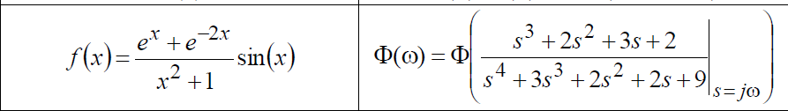

**Ход работы.**

**Пример 1.**

Создадим скрипт:

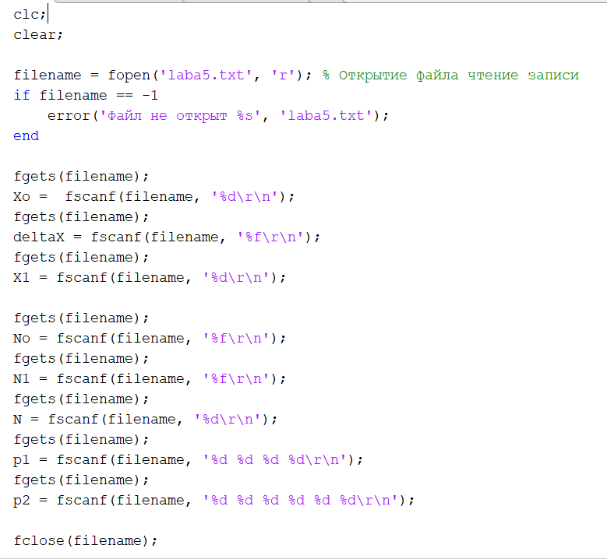

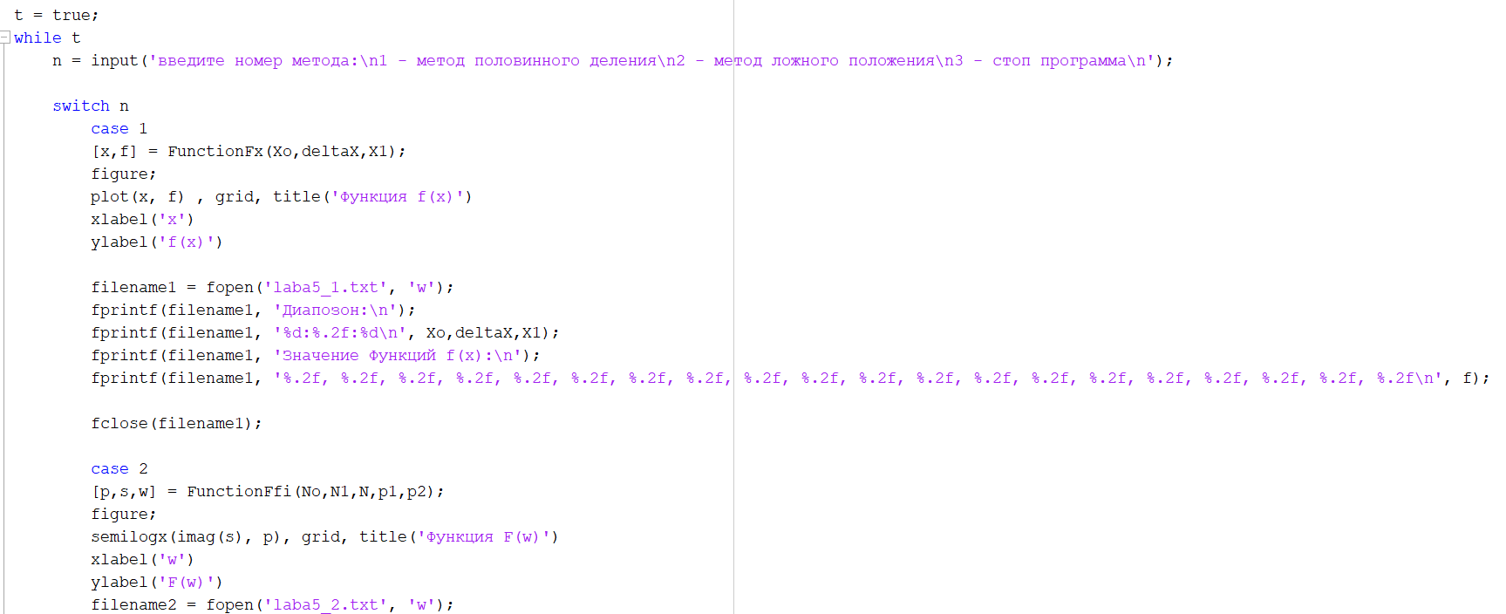

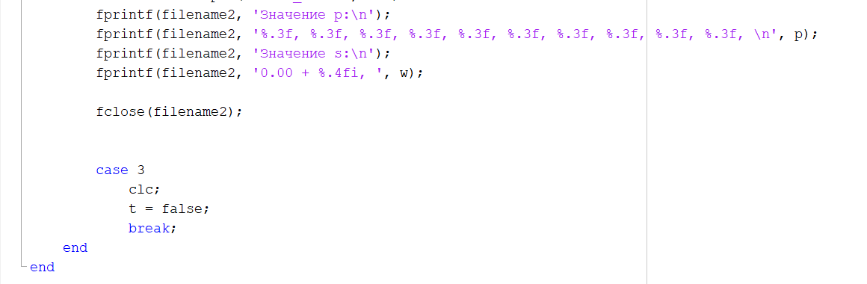

FunctionFfi:

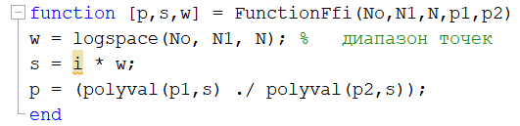

FunctionFx:

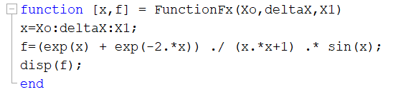

Вывод:

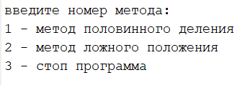

График для метода половинного деления:

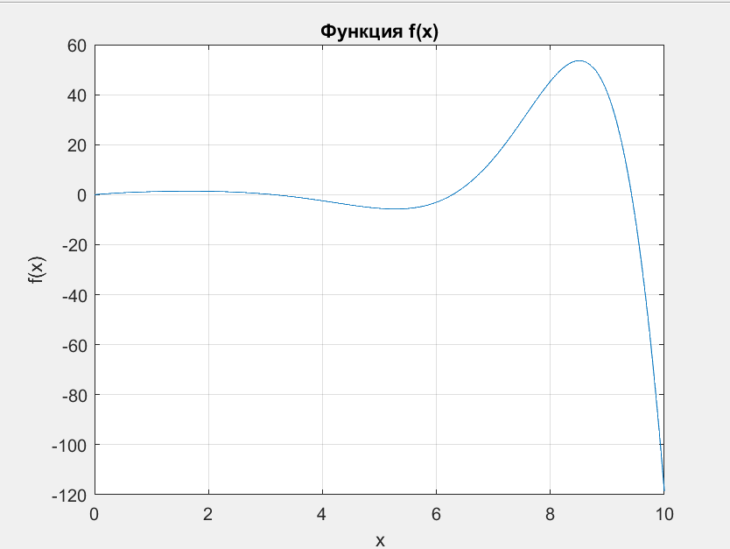

График для метода ложного положения:

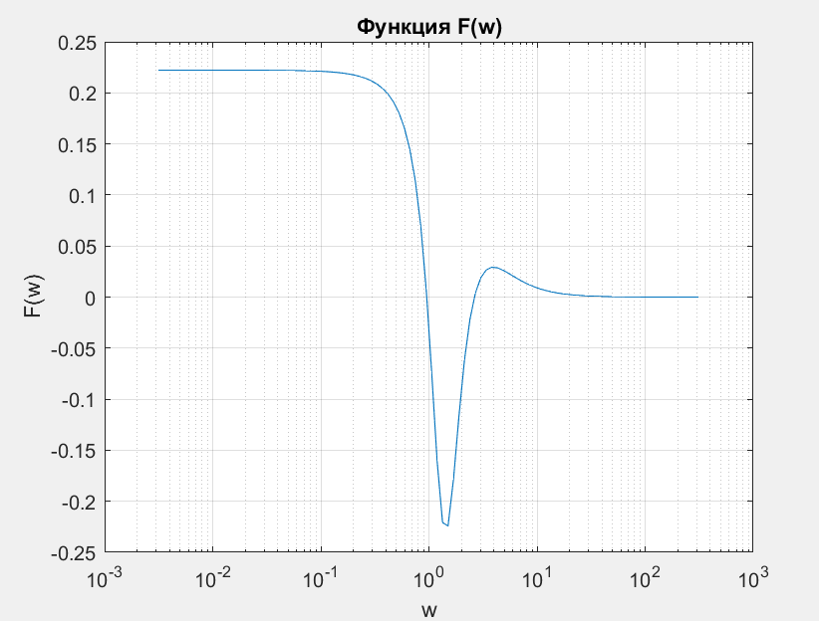

Начальный файл laba5:

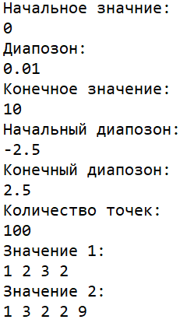

Начальный файл laba5_1:

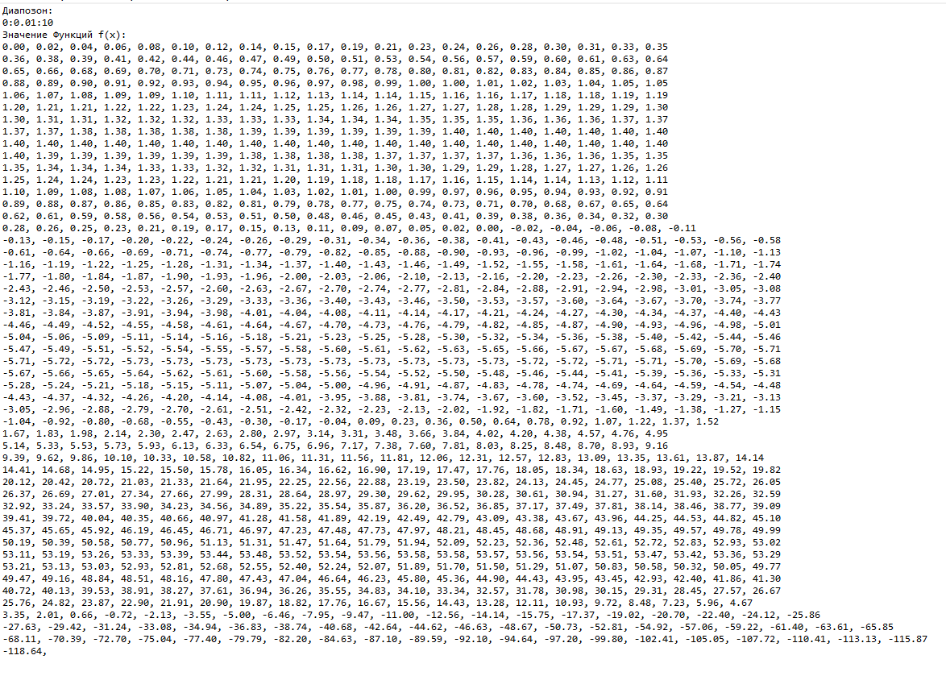

Начальный файл laba5_2:

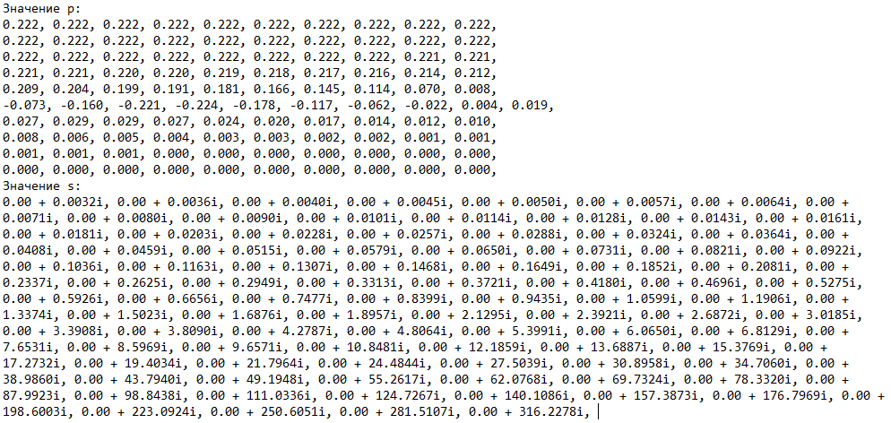

**Выводы.** Были освоены основные функции работы с файлами в среде MATLAB, и была написана программа считывания данных из файла- источника, расчета значений функций и записи вычисленных значений в файл результатов.